Упражнение 2.1
Нарисувайте класификационни дървета, представящи следните Булеви функции:

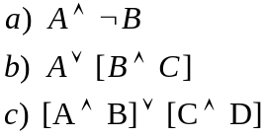

Пример: 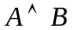

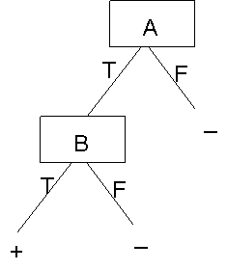
Упражнение 2.2.
Разгледайте следното множество от обучаващи примери: (T – истина; F – лъжа)

Пример | Класификация | A₁ | A₂
1 | + | T | T
2 | + | T | T
3 | - | T | F
4 | + | F | F
5 | - | F | T
6 | - | F | T

- Каква е ентропията на това множество от обучаващи примери по отношение за целевата класификация?
- Каква е информационната печалба на атрибута A₂ по отношение на тези примери?

Упражнение 2.3.

- Начертайте класификационното дърво, което ще бъде научено от ID3 алгоритъма след четири обучаващи примера на понятието Харесва, зададени в Таблица 1 от лекция 1:

Пример | Небе | Въздух | Влажност | Вятър | Вода | Прогноза | Харесва
1 | Слънце | Топъл | Нормална | Силен | Топла | Същото | Да
2 | Слънце | Топъл | Висока | Силен | Топла | Същото | Да
3 | Дъжд | Студен | Висока | Силен | Топла | Промяна | Не
4 | Слънце | Топъл | Висока | Силен | Студена | Промяна | Да

- Добавете новия пример:

Пример | Небе | Въздух | Влажност | Вятър | Вода | Прогноза | Харесва
5 | Слънце | Топло | Нормална | Слаб | Топла | Същото | не

Постройте ново дърво и укажете стойността на информационната печалба за всеки кандидат атрибут при всяка стъпка от построяването на дървото.

